**和AI同时崛起，3D打印技术如今为何少有人提起？**

最极客 2019-01-03 17:17:50

文/东方亦落

近日，初创公司XEV（X Electrical Vehicle Limited）表示将会在今年推出一款名为“LSEV”的3D打印电动车。这种车除了座椅、底盘和玻璃组件，主要零部件全部采用3D打印技术。通常汽车的零部件数量会在2000个左右，而LSEV的零部件数量只有40~60个。官方还表示LSEV的强度是常规汽车的4~5倍，而生产周期却会比一般汽车缩短四分之三。这款车售价1万美元起（约合6.8 万元人民币）。

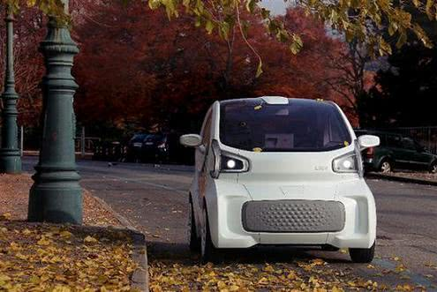

**3D打印，看到这个词有种熟悉又陌生的感觉。**想当初AI、3D打印等技术几乎是同时崛起，但现在的状况是AI频频出现在各行各业，应用愈加广泛，而3D打印技术似乎没什么热度。除了偶尔出现几个实验层面的结果，似乎没有向AI那样普及和应用。

**这种状况从表面上看，是3D打印技术落寞的表现。**其实不然，因为每一个新技术的诞生都要经历一个曲折的过程，才能够得到普及，被大众认可。

关于3D打印技术的前景，《经济学人》中曾经评价道：“3D打印使得生产单个物品和批量生产几乎一样便宜，这就削减了规模经济。它对社会影响的深远程度可能同1750年的蒸汽机，1450年的印刷机和1950年的晶体管一样，没人能轻易预料。它迅速发展着，对每个相关领域都产生着巨大的影响”。

**这从某种程度上说明，3D打印是有着巨大潜力的技术。之所以现在没有普及，是因为它确实还被一些缺陷所阻碍。**

一方面是材料的限制。理论上3D打印可以打出许多物品，然而现下合成材料技术有限，通常适合打印柔软的物品。但许多产品对材料的韧性和强度等方面有着严苛的要求，3D打印目前还做不到。

这也就意味着，虽然技术层面可行，但实际操作尚未成熟，所以3D打印技术目前只能制造出一些对材料要求不那么高的产品，至于什么航空航天零件或人体器官之类的目前几乎不可能完成。3D打印想要普及，只能等待技术进一步成熟。

另一方面，3D打印的工业应用依旧处于科研阶段，研发方面需要投入大量人力物力。对于这个短期之内看不到收益的技术，很少有企业具备投入巨大成本的意愿和实力。

**还有比较重要的一点是舆论环境。**其实3D打印早在80年代就已经初具雏形，直到近几年才突然火爆。

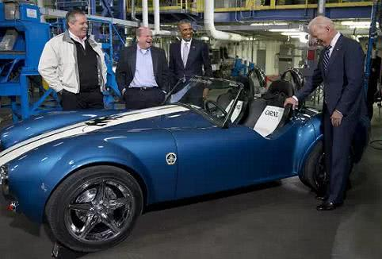

2015年，奥巴马在田纳西州Techmer PM公司参观时，看见美国橡树岭国家实验室使用3D打印技术完整复制的传奇超跑“Shelby Cobra”。此后3D打印就愈发火爆，但实际上美国在这方面的投入还没超过2000万美元。所以这种“火爆“更多源于炒作，而非真正的技术层面的进步。

其实进入3D打印行业的门槛并不算高，但产业产值有限。所以低端3D打印市场会成为热门，而高端市场由于技术难度大、研发成本高，一般企业很难生存。因而3D打印在消费级市场想要普及非常之艰难，甚至可以说在消费级市场的3D打印仅仅就是一个概念而已，不温不火的状态将会延续。

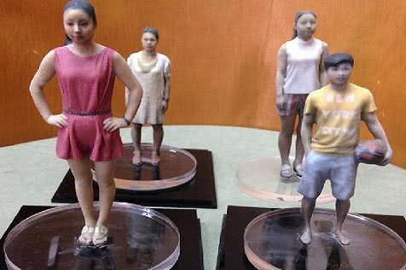

不过在工业级或许可以另当别论，毕竟任何技术都是在不断成熟的，3D打印在产业变革、医学等相关领域还是大有可为的。例如不少产品有小批量多品种定制的趋势，这就很适合3D打印技术，或者3D打印技术会在设计领域有用武之地。可见虽然这种技术未必能向AI那样普及，但在一些有特殊需求的领域的前景还是十分值得期待的。